Autovetture trasporto plasma e organi complete di frigoriferi

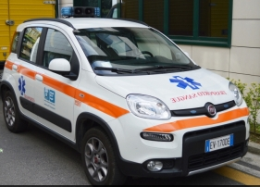

PREMESSA
La presente relazione ha per oggetto la descrizione dettagliata del prodotto fornito e delle sue caratteristiche, così come richiesto dalla stazione appaltante.

DESCRIZIONE GENERALE
In osservanza con quanto indicato dalla normative vigenti in materia di trasporto plasma e organi con veicoli speciali e sulla base di quanto indicato dal capitolato tecnico e dal disciplinare di gara, si è deciso di indirizzare la scelta sul seguente modello:

Marca FIAT modello PANDA AUTOVETTURA 13 MJT 16V 95CV E6 S&S EASY

Qui di seguito sono descritte le caratteristiche di base del veicolo e le sue dotazioni

Trazione | Anteriore
Cambio | MANUALE _ 5 marce + retromarcia
Cilindrata | 1.300
Tipo motore | Diesel. Iniezione diretta multijet.
Potenza Massima | 95 CV
Velocità massima | 165 Km/h
Emissioni CO₂ (g/km) | 104
Normativa emissione | Euro 6
Coppia massima | 190 Nm
Colore carrozzeria bianco | Comando a catena.
Omologazione | trasporto persone 5 + trasporto organi e sangue

Accessori veicolo
ABS
Climatizzatore
Airbag lato guida e passeggero
Alzacristalli elettrici anteriori
Appoggiatesta anteriori anticolpo di frusta
Appoggiatesta posteriori
Barre longitudinali per portapacchi
Calotte specchi retrovisori esterni nere
Cambio manuale a 5 marce
Chiusura Centralizzata
Kit gonfiaggio/riparazione pneumatici (Fix&Go)
Libretto uso e manutenzione
Pantina lato guida con specchio di cortesia
Paraurti verniciati
Plafoniera vano bagagli
Presa di corrente 12V
Radio CD/MP3 con 6 altoparlanti
Regolazione volante
Sedile posteriore ribaltabile
Servosterzo Dualdrive
Start&Stop
Telecomando apertura/chiusura porte + plafoniera vano bagagli
Window bag (ant.e post.)

DESCRIZIONE ALLESTIMENTO

CABINA GUIDA
- Centralina elettronica pulsantiera illuminata per il comando di:
- sirena;
- lampeggianti;

- Estintore da 3 Kg con supporto;

ESTERNO VEICOLO
SEGNALATORI ACUSTICI E LUMINOSI

Sistema di segnalazione di emergenza visiva con tecnologia led e luci di crociera e segnalazione di emergenza acustica con sirena integrata di tipo elettronica a due coni

LIVREA - VISIBILITA’ VEICOLO
- Fascia perimetrale veicolo di colore arancio rifrangente H 10 cm
- Fascie di colore arancio rifrangente applicate sui pannelli interno della porta posteriore
- Scritta trasporto plasma e organi di colore arancio rifrangente inversa sul cofano anteriore
- Scritta trasporto plasma e organi colore arancio rifrangente sulle fiancate laterali e posteriormente
- Nr. 4 Croci di Esculapio uno per lato:
- Nr. 4 loghi ente uno per lato

Il vano di carico posteriore, in accordo da quanto previsto dalle normative in vigore, è stato dimensionato rispettando le volumetrie indicate dalle norme stesse.
Il vano sanitario, ricavato nell’area posteriore del veicolo, prevede una apposita preparazione, a mezzo di rinforzi su pianale, tali da garantire il fissaggio dei frigo così da garantire un sistema di trattenuta del sistema nel suo complesso quando questo viene sottoposto ad una accelerazione di 10 g con direzione trasversale e longitudinale del veicolo.
Il pavimento è sigillato in multistrato da 15 mm , idrofugo il cui piano di calpestio è rivestito in materiale vinilico, antisdrucciolo, batteriostatico e imputrescente.

IMPIANTO ELETTRICO
L’impianto elettrico del vano sanitario è stato dimensionato in base a quanto indicato dagli standard automobilistici, tutti i componenti utilizzati sono di tipo “Automotive”.
L’impianto è completamente indipendente da quello del veicolo e può essere disinserito dal conducente, tramite un apposito staccabatteria posizionato sul lato del sedile.
Impianto elettrico supplementare a 12V realizzato secondo le norme vigenti e opportunamente canalizzato con cavi autoestinguenti atossici e di adeguata sezione per supportare l’ utenza alimentata in tutta sicurezza. Le installazioni elettriche sono realizzate per funzionare in sicurezza
Tutte le utenze o linee 220V sono protetti da interruttori magneto termici riarmabili. Installazioni 220/240V sono realizzate con l’applicazione della IEC 364/7/708.
Sistema d’alimentazione a doppia batteria. La batteria ausiliaria alimenta da sola tutte il carico elettrico da noi installato. In caso d’avaria della batteria ausiliaria è sufficiente avviare il motore per alimentare tutte le attrezzature con l'energia elettrica prodotta dall'alternatore.
Presa esterna 220 volt: connettore maschio con apposito sportellino incassato nella carrozzeria del veicolo, fiancata sinistra lato conducente per il collegamento dell’impianto 220 Volt del veicolo a rete esterna 220 Volt. La presa alimenta le prese interne 220 Volt per le apparecchiature elettromedicali, quando la macchina è ferma.

L’impianto è realizzato secondo la normativa IEC 364/7/708 è dotato di interruttore magnetotemico e salvavita tarato a 30mA.
Sistema di inibizione di avviamento motore con alimentazione a 220V inserita.
Caricabatteria alimentato da presa elettrica esterna che carica le batterie principale e dei servizi
Inverter ad onda pura per la generazione di tensione 220V alternata con potenza pari a 1000 watt.
L’impianto prevede le seguenti prese:
- N°2 prese 220V
- n°2 prese 12V
- Presa esterna 220 V

Accessori sanitari ed elettromedicali forniti

- Nr. 1 Gruppo frigo marca DOMETIC modello tropicool TC14 da 14 litri alimentazione 220V/12V raffredamento da +1 /+ 15 – riscaldamento + 50/+65 termostato elettronico a 7 livelli con spie di controllo luminose e display

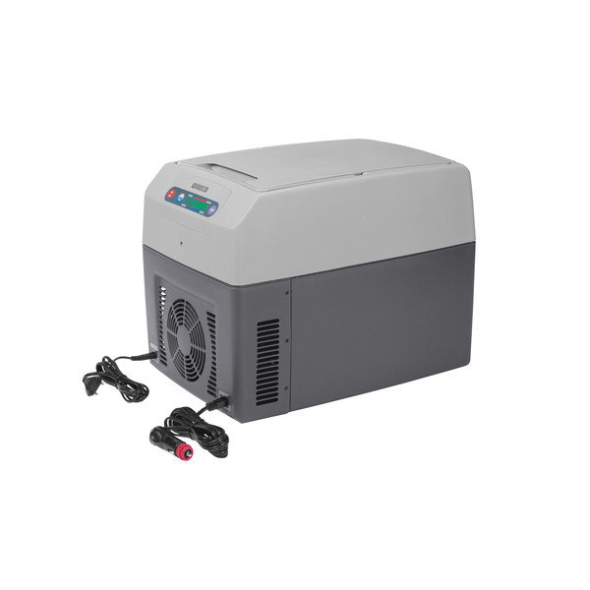

- Nr. 1 Gruppo frigo marca DOMETIC modello tropicool TC35 da 35 litri alimentazione 220V/12V raffredamento da +1 /+ 15 – riscaldamento + 50/+65
termostato elettronico a 7 livelli con spie di controllo luminose e display

